**Perfiles Móviles**

**Crear la carpeta contenedora para los perfiles**

Para crear la carpeta contenedora, comenzaremos por abrir el Explorador de archivos si la tenemos ya hecha pues debemos tener compartida la carpeta con los usuarios que necesitemos y darles los permisos convenientes.

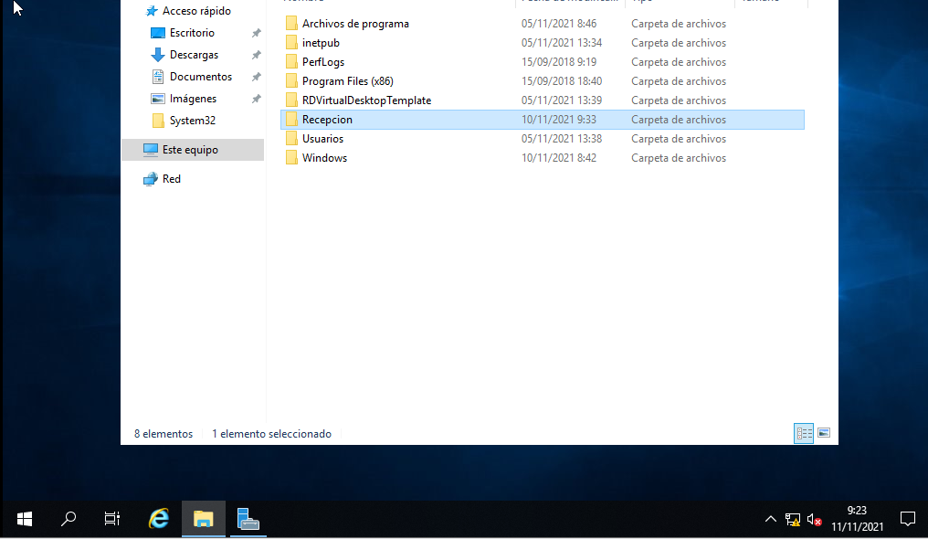

Compartimos la carpeta con el grupo usuarios y administrador dar todos los permisos y copiamos la ruta y la pegamos en el usuario

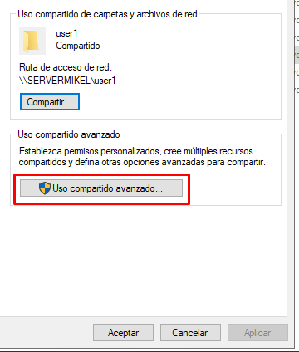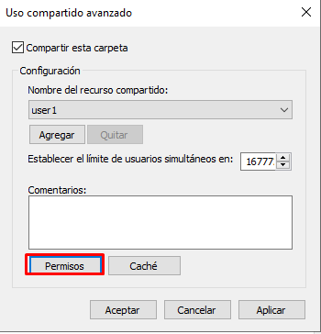

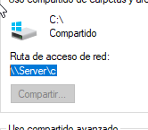

En la ruta de acceso al perfil lo ponemos y ponemos **%**username**%**así al aplicar se pondrá el nombre del usuario para que no tengamos problemas

**NOTA: HAY QUE PONER PORCENTAJES**

